01-280 Пожарный автобус газодымозащитной службы закрытого типа на базе ЗиС-8 4х2 с кузовом типа «АМО-стандарт», мест 10, полный вес 6.2 тн, 73 лс, 60 км/час, мастерские пожарной охраны г. Ленинграда 1930-е г.
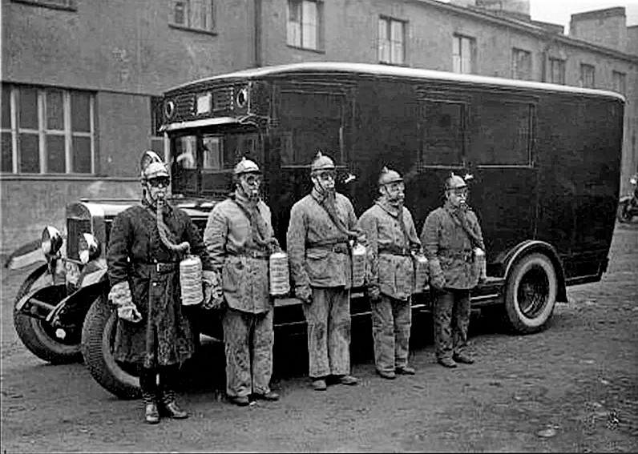

Автомобили газодымозащитной службы
Газодымозащитная служба - старейшее изобретение пожарной охраны. Всегда в ее рядах находились самые сильные и наиболее подготовленные. Сначала это были просто отдельные личности, но скоро стало ясно - работать в наиболее экстремальных условиях - задымлении, высокой температуре, да еще и спасать кого-то или тушить пожар способен не каждый. А еще на смену шланговым пришли противогазы изолирующего действия, что не только сделало газодымозащитника свободным, но и выдвинуло совершенно новые требования к поведению подобного рода спасателей в не пригодной для дыхания среде. Это должна была быть одна команда наиболее подготовленных и умелых. А соответственно и выезжать она должна была отдельно и на наиболее сложные пожары.
В России первые два автомобиля «дымозащитной службы» были сконструированы в Ленинградской пожарной охране на шасси «Рено» в начале ХХ в. В СССР эти машины изготавливались техническими подразделениями гарнизонов пожарной охраны.
В середине 30-х годов в больших гарнизонах появляются первые автомобили газодымозащитной службы - сначала они назывались "автомобили ГДС". Шасси ЗиС-5, открытая кабина, но уже закрытая крышей - таков внешний вид первых таких автомобилей. На пожар вывозятся не только изолирующие противогазы КИП-3, и снаряжение для них, фонари, шанцевый инструмент, но и так называемые дыморефулеры с рукавами - по нашему - дымососы. И интереснейшая штука того времени - аппараты искуственного дыхания типа "Инхабад". На автомобиле выезжало 10 человек, включая командира и водителя, что составляло 2 так называемых "звена".
Позже автомобиль получил кузов закрытого типа и более мощные дымососы. Выпускались они на отечественных шасси ЗиС-5 и удлинённых ЗиС-11, ГАЗ-АА, автобусах ГАЗ 03-30, ЗиС-8 и ЗиС-16.
Карпов А. В. Пожарный обоз. Второе издание. М. 2017 г.
«Ленинградские пожарные, создавая с 1939 года свои специальные пожарные автомобили «второй серии» с использованием серийных кузовов, изготовили и автомобили ГДЗС. Цроведя ревизию вывозимого оборудования, решили отказаться от громоздкого генератора, ведь теперь приборы освещения к месту пожара вывозил отдельный ход. Вместо осветительной аппаратуры в освободившемся заднем отсеке поставили дымосос с электромотором и комплект труб
к нему. Важным шагом к облегчению работы газодымозащитников на пожаре стало использование для постройки таких автомобилей автобусных кузовов на шасси ЗиС-8. Просторный отсек для боевого расчёта позволял зимой переодеваться и выключаться из изолирующих противогазов и респираторов в тепле, что сберегало здоровье огнеборцев.
Автомобили ГДЗС были не очень широко распространены даже в крупных городах СССР. Для их изготовления применялись различные шасси. В истории пожарной техники встречаются упоминания о выпуске таких автомобилей на шасси ГАЗ-03-03 и ГАЗ-ММ, ЗиС-5 и ЗиС-16. К сожалению, более полной информации найти пока не удалось.
Автомобили дымозащитной службы Московской пожарной команды вывозили на пожар дыморефулеры «Магирус». Ленинградцы для своих машин собирали приборы дымоудаления сами. В их конструкции использовался импортный вентилятор фирмы «Сирокко». Одноцилиндровый двигатель первых моделей имел небольшую мощность в 2,5 л. с. и при 3000 об/мин обеспечивал
производительность в 70 м³/мин. Запаса топлива в 4,5 л хватало на три часа работы. Вес агрегата составлял 69 кг. Дыморефулер снабжался пятью жёсткими и тремя гибкими всасывающими рукавами, а также двумя мягкими нагнетательными.
Дымососы автомобилей «второй серии» состояли из мотоциклетного двухтактного двигателя Л-300 мощностью до 6 л. с. при 2400 об/мин. Вентилятор с диаметром ротора 300 мм обеспечивал производительность около 100 м3/мин. Второй вентилятор в конструкции обдувал двигатель.»
Кузов автомобиля был разделён на два отделения: позади шофера и командира располагались скамейки для бойцов, а позади них располагались дымососы с бензоприводом, аппараты для искусственного дыхания, кислородных аппаратов типа КИП 3. Для размещения оснащения в кузове автомашины предусмотрены ящики и шкафы; расположение ящиков и шкафов учитывает характер предметов, которые в них хранятся, с тем, чтобы доступ и выемка их были легки и удобны непосредственно снаружи. Под сиденьями устроены ящики для укладки и хранения вспомогательного оборудования, как, например: бензорез, проолифованные костюмы, резиновые сапоги, дегазаторы, электропилы, инструмент. В подножках автомобиля располагались инструментальные ящики для лопат, топоров, багров, ломов. Автомашина имела оптические и звуковые сигналы. На крыше кабины находилась фара-прожектор.
Оснащение.
Дыморефулеров производительностью до 5000 м3/час каждый с бензодвигателямн (возможно
с электродвигателем) 2 шт.
Рукавов металлических всасывающих для дыморефулеров, длиной по 2 м 8 шт.
Рукавов выкидных для дыморефулеров по три на каждый, длиной 20 м 6 шт.
Кислородных аппаратов типа КИП-3 9 шт. (из них два резервных)
Аппаратов для искусственного дыхания (типа Инхабад) 2 шт.
Ингаляторов кислородных 3 шт.
Носилок 1 шт.
Аптечек 1 шт.
Электрофонарей взрывобезопасных 7 шт.
Ломов пожарных (облегченных) 2 шт.
Электропил 1 шт.
Топоров плотничных 1 шт.
Лопат железных 1 шт.
Ножовок для дерева 1 шт.
Бензорезов 1 шт.
Веревок пожарных спасательных 5 шт.
Инструмента для аппаратов КИП-3 3 компл.
Запас бензина для дыморефулеров, бидон на 10 кг 2 шт.
Баллонов для кислородных аппаратов КИП-3 14 шт.
Регенеративных патронов к аппаратам КИП-3 . 14 шт.
Набор для дегазаций (по особому перечню) 1 шт.
Костюмов прорезиненных 8 шт.
Противогазов 8 шт.
Сапог резиновых 8 пар

ЗиС-8
ЗиС-8 — советский городской автобус на длиннобазном удлинённом с 3,81 м в варианте ЗиС-5 до 4,42 м шасси. Количество мест — 22 (общее количество мест — 29).
Автобус ЗиС-8 проектировался на основе уже существующего городского автобуса АМО-4 1932 года типа «новый стандарт» или «стандарт», кузов которого практически не изменился. Изменения коснулись шасси — раму пришлось усиливать накладками на лонжероны, так как базу автобуса удлинили. Гидравлические тормоза спереди были заменены механическими. Установили новый карданный вал с промежуточной опорой, топливный бак увеличили до 105 л. Электрооборудование стало 12 V.
Каркас кузова автобуса был из различных пород дерева и обшивался металлическими листами. Все детали кузова — борта, стенки, двери, крышу и пол готовили отдельно, а потом комплектовали каркас.
ЗиС-8 выпускался на Московском автомобильном заводе им. Сталина с 1934 по 1936 год. В связи с реконструкцией Завода имени Сталина во второй половине 1936 года выпуск автобусов ЗиС-8 пришлось прекратить. Однако по чертежам завода автобусные парки и кузовные мастерские в Ленинграде, Киеве, Харькове, Ростове-на-Дону, Туле, Калуге, Тбилиси, Иркутске сами изготавливали автобусные кузова, монтируя их на ЗиСовские шасси. Такое производство имело стихийный характер и не контролировалось, у большинства предприятий полностью отсутствовала техническая документация и чертежи для производства, приходилось делать автобусы по заводскому «образцу». Часто собранные этими предприятиями машины не имели какого-либо обозначения.
Строили автобусы и на шасси ЗиС-5, ЗиС-5В, УралЗиС-5 и даже на шасси первых ЗиС-150 и после войны.
ЗиС-8 технические характеристики
Годы производства: | 1934-1936 гг.
Компоновка | Переднемоторная, заднеприводная
Класс | Пассажирский автобус
Количество мест | 22 (сидячих), 29 (общее)
Колесная формула | 4 х 2
Длина | 7000 мм.
Ширина | 2300 мм.
Высота | 2750 мм.
Колесная база | 4420 мм.
Радиус разворота | 9 м.
Снаряженная масса | 4200 кг.
Клиренс | 275 мм.
Двигатель ЗиС-8
Марка | ЗиС-5
Тип | Рядный, карбюраторный
Число цилиндров | 6
Число клапанов/расположение | 12 / нижнеклапанное
Диаметр цилиндров | 101,6
Ход поршня | 114,3
Рабочий объём | 5555 см ³
Степень сжатия | 4,6
Мощность | 73 л.с. (54 кВт) при 2300 об/мин.
Максимальный крутящий момент | 28,5 Н.м при 1100 об/мин.
Расход топлива | 33 л./ 100 км.
Охлаждение | Жидкостное
КПП | Механическая 4-х ступенчатая
Ёмкость топливного бака | 105 л.
Максимальная скорость | 60 км/ч.
Подвеска | Зависимая рессорная
Шины | 34 / 7 дюймов

